類設計室④ 自然学舎 | 活動  場所 | 室内
木製コースターづくり  ～木目のぬくもりを感じる、オリジナルクラフト～  ＜プログラム内容＞  ・木製のコースターを作成します。  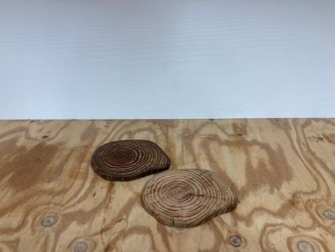  ・きれいな木目がでるように、やすりで磨いたり、模様や絵を描いたりなどをして、オリジナルのコースターにします。  コースターのイメージ⇒ | 対象  学年 | 全学年 | 必要  経費 | 材料費として  参加児童１人につき500円
 | 定員 | 20名以内 | 所要  時間 | １時間程度
 | 準備物 | ・新聞紙  ・マーカーなどの色ペン
 | その他 | ・削り粉が出ます。  ・駐車場の確保をお願いします。  ・土日開催不可（祝日は要相談）。  ・保護者参加可。

